

DEPARTAMENTO DE INGENIERÍA E INVESTIGACIONES TECNOLÓGICAS

SISTEMAS OPERATIVOS AVANZADOS

**Proyecto: Plataforma Autonivelable**

Sistemas Embebidos (IoT) y Android

Ciclo Lectivo: 2° Cuatrimestre 2018

Comisión: Miércoles a la noche

Docentes:

Lic. De Luca Graciela

Ing. Valiente Waldo

Ing. Carnuccio Esteban

Ing. Volker Mariano

Ing. Gerardo García

Alumnos:

Pintos Leandro dni: 35901158

Porro Diego dni: 37216260

Dórtona Agustín dni: 36714539

Abdala Nahuel dni: 37181169

Cáceres Silvina dni: 23834949

**Indice**

Objetivo del proyecto

Solución propuesta para el proyecto

Modo de funcionamiento

Hardware Utilizado

Materiales Utilizados

Sensores

Actuadores

Software Utilizado

Descripción

Detalles técnicos de los sensores utilizados

Sensor Acelerómetro MPU 6050

Pulsador

Sensor de distancia Ultrasonido Sr04

Detalles técnicos de los actuadores utilizados

Motor DC 6V

2 Diodo Led

Arduino Mega

Características

Bluetooth HC05

Diagramas

Problemas que surgieron durante el desarrollo del proyecto

Aplicación Android (Plataforma Autonivelable)

**OBJETIVO DEL PROYECTO**

Nuestro objetivo es desarrollar un sistema embebido (SE) creando una plataforma que se autonivele dependiendo la superficie donde se encuentra apoyada.

**SOLUCION PROPUESTA PARA EL PROYECTO**

Nos enfocamos en utilizar un sistema embebido como Arduino Mega con sensores apropiados y la programación necesaria para que realice la funcionalidad esperada. Además este sistema embebido se comunicará a través de un módulo Bluetooth con un dispositivo Android para que el usuario pueda obtener información del estado de la plataforma autonivelable.

**MODO DE FUNCIONAMIENTO**

El sistema presenta un nivel de inclinación inicial de la plataforma respecto a la superficie donde se encuentre apoyada, a partir del cual reaccionará ajustando sus patas hasta que la superficie de la plataforma logre alcanzar el nivel deseado.

Desde la aplicación de Plataforma Autonivelable el usuario también podrá informarse del estado en que se encuentra la plataforma : en proceso de nivelarse - nivelada - no nivelada, como también podrá ajustar la altura de la plataforma.

**HARDWARE UTILIZADO**

Materiales Utilizados

1 placa Arduino Mega

Resistencias 220 ohm

2 puente H L293D

3 pistones

1 módulo bluetooth para la placa arduino modelo HC -05(maestro-esclavo)

Cables varios HH y MM

1 Protoboard de 830 puntos

1 protoboard de 400 puntos

3 transformador de 2A

1 superficie de madera fibrofacil

Estaño

3 tornillos

**Sensores**

1 Sensor Acelerómetro MPU 6050

1 Sensor de distancia Ultrasonido Sr 04

3 pulsadores

**Actuadores**

3 motores DC 6V

2 diodo Led

**Sensores Android**

Acelerómetro

Sensor de Proximidad

Sensor de luminosidad

**Software Utilizado**

IDE Arduino

Android Studio

Versión de Android 5.0

**DESCRIPCION**

Detalles técnicos de los sensores utilizados

**Sensor acelerómetro MPU 6050**

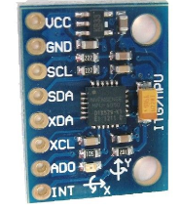El MPU6050 es un sensor de movimiento que posee un acelerómetro y un giroscopio en sus tres ejes (x,y,z) con una alta precisión. Posee ADC internos de 16 bit y se maneja por I2C desde cualquier microcontrolador como Arduino. Dentro de una de las ventajas que cabe mencionar, el MPU 6050 posee conversores analógicos digitales por cada uno de los ejes de cada uno de los sensores para obtener los valores en simultáneo con un rango de hasta 2000°/s para el giroscopio y hasta +-16g para el acelerómetro.

**Uso en el sistema embebido**

Permite determinar si la plataforma está nivelada a través del análisis de los valores de coordenadas X e Y ignorando los valores arrojados por el sensor para el eje Z.

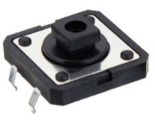**Pulsador**

Botón pulsador 6*6*5 mm 4-pin Dip de encendido/apagado

**Uso en el sistema embebido**

Detectar si la plataforma está apoyada.

**Sensor de distancia Ultrasonido Sr04**

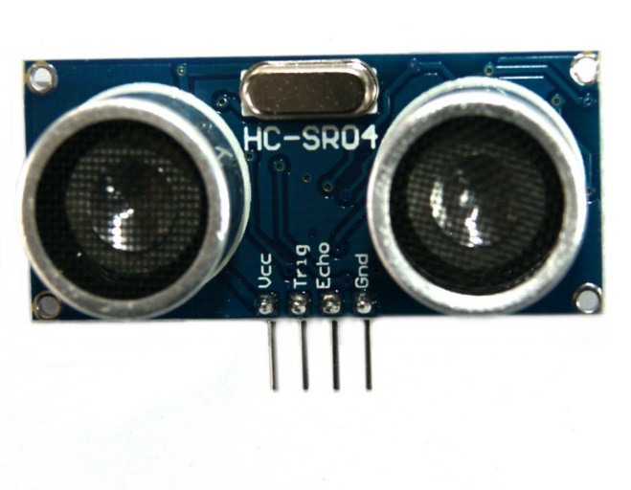Los sensores de ultrasonido son muy útiles para medir distancias y detectar obstaculos.

El funcionamiento es simple, envía una señal ultrasónica inaudible y nos entrega el tiempo que demoró en ir y venir hasta el obstáculo más cercano que detectó.

Generalmente, están conformados por dos cilindros puestos uno al lado del otro, uno de ellos es quien emite la señal ultrasónica, mientras que el otro es quien la recibe.

El sensor Sr04 en particular tiene una sensibilidad muy buena del orden de los 3 mm, podemos decir que su sensibilidad es muy buena.

El sensor Sr04 cuenta el tiempo que transcurre entre la emisión y la recepción de la señal ultrasónica, podemos deducir que el tiempo es dependiente de la distancia, la señal tardará más en ir y volver si el objeto está lejos que si está cerca.

El sensor Sr04 tiene 4 pines, uno es Vcc, otro es GND y un pin de triger donde enviamos un pulso al sensor para inicializarlo, y otro pin más Echo donde nos viene el resultado final a la placa microcontroladora Arduino.

**Uso en el sistema embebido**

Medir la altura de la plataforma para permitir ajustarla desde la aplicación mobile.

Detalles técnicos de los actuadores utilizados

**Motor DC 6V**

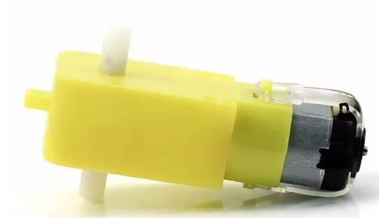Características técnicas:

Voltaje de operación: 3V - 6V

Velocidad Angular Nominal: 125 RPM

Reducción: 1:48

Consumo Máximo de corriente: 150 mA

Peso: 50g

Ruido: < 65Db

Este motor DC posee una caja reductora integrada que le permite entregar un buen torque en un pequeño tamaño y bajo voltaje. Su caja posee varios engranajes en su interior que posibilita la reducción y potencia así como estabilidad de la velocidad.

**Función operativa en el sistema embebido**

Ajustar la altura de las patas para afectar el nivel de la plataforma.

**Diodo led**

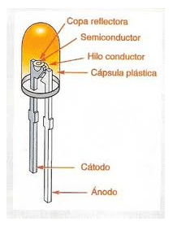Un diodo led es un diodo que además de permitir el paso de la corriente solo en un sentido, en el sentido en el que la corriente pasa por el diodo, este emite luz.

Características técnicas:

Los diodos leds tienen dos patas de conexión, una larga y otra corta. Para que pase la corriente y emita luz se debe conectar la pata larga al polo positivo y la corta al negativo.

**Función en el sistema embebido**

Emitir luz cuando la plataforma esté nivelada.

**Arduino MEGA**

**Características**

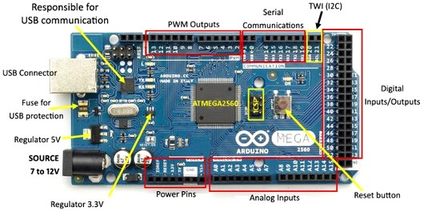

Arduino Mega es el microcontrolador de la familia Arduino, posee 54 pines digitales que funcionan como entrada/salida, 16 entradas analógicas, un cristal oscilador de 16 Mhz, una conexión USB, un botón de reset y una entrada para la alimentación de la placa.

La comunicación entre la computadora y Arduino se produce a través del puerto Serie. Posee un convertidor usb-serie, por lo que solo se necesita conectar el dispositivo a la computadora utilizando un cable USB.

Arduino Mega posee las siguientes especificaciones:

* Microcontrolador: ATmega 2560
* Voltaje Operativo: 5V
* Voltaje de Entrada: 7V-12V
* Voltaje de Entrada(Limites): 6V-20V
* Pines Digitales de Entrada/Salida: 54 (de los cuales 15 proveen salida PWM)
* Pines análogos de entrada: 16
* Corriente DC por cada pin Entrada/Salida: 40mA
* Corriente DC Entregada en el pin 3.3V: 50mA
* Memoria Flash: 256 KB (8 KB usados para el bootloader)
* SRAM: 8 KB
* EEPROM: 4 KB
* Clock Speed: 16 Mhz

**BLUETOOTH HC05**

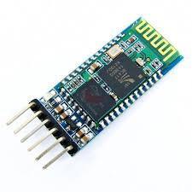El módulo Bluetooth HC05 permite ser configurado para operar como maestro o esclavo.

* Modo maestro: genera conexiones hacia otros dispositivos Bluetooth.
* Modo esclavo: recibe peticiones de conexión.

Características:

Compatible con el protocolo Bluetooth V2.0

Voltaje de Alimentación: 3.3V – 6V

Interfaz: UART RS 232 Serial

Alcance: 10 Mts

Tasa de Velocidad de Modulación en Baudios por defecto: 9600 bps

Función en el sistema embebido

Responsable de establecer la comunicación con el dispositivo Android que a través de la aplicación mobile desarrolla permitirá, establecer el modo “nivelación” o manual con el cual se podra establecer la altura de la mesa (acelerómetro del celular), encender la lámpara (luminosidad del celular) y subir o bajar la mesa por completo (proximidad del celular).

**Diagramas**

Funcional

Leds

Pulsadores

Ultrasonido

Control

Acelerómetro

Servomotores

Bluetooth

Físico

Leds

Pulsador

Servomotor

Ultrasonido

Control

Servomotor

Pulsador

Servomotor

Pulsador

Alimentación

Bluetooth

Acelerómetro

Estados

Levanto Levanto Apoyo 3 patas

Levanto

T=2 seg

Nivel OK

Nivel OK

**Diagrama de Conexión**

**PROBLEMAS QUE SURGIERON DURANTE EL DESARROLLO DEL PROYECTO**

**Circuito**

Teniendo los tres motores conectados directamente a la salida del Arduino MEGA (5V 20mA) nos encontramos con que no se podían girar los tres motores a la vez. Se solucionó conectando cada motor a un transformador independiente (5V 2A).

**Algoritmo**

En principio el orden de nivelación era primero nivelar el eje X y posteriormente nivelar el eje Y. Al hacer esto vimos que por la distribución de las patas de la plataforma al intentar nivelar el eje Y, provocábamos que se desnivele nuevamente el eje X considerablemente. Esto se solucionó invirtiendo el orden de nivelación pasando primero a nivelar el eje Y , y posteriormente nivelar el eje X en cuyo último proceso se chequea constantemente que no se haya desnivelado el eje Y ya que en tal caso se debe volver a nivelar éste.

**Android**

Inicialmente se pensaba implementar el pasaje de mensajes utilizando formato JSON, pero desistimos de ese formato debido a la complejidad que implicaba en la implementación en comparación con los mensajes que se necesitaban enviar. Por lo tanto, se decidió enviar mensajes por texto plano.

**Aplicación Android (Plataforma Autonivelable)**

Una vez hechas las conexiones en el sistema embebido, pasamos a realizar la implementación de la aplicación en Android.

Se utilizan en el dispositivo los sensores acelerómetro, de proximidad y de luminosidad.

Se desarrollaron las siguientes activities:

Main Activity y Activity_comunicacion

**MainActivity**

Se realizan los métodos necesarios para efectuar la conexión con Bluetooth y verifica su estado : encendido – apagado

**Activity_comunicacion**

Se crea un hilo principal que inicializa las variables de los sensores , se inicializan threads y se crea el bluetooth socket para comunicar con el sistema embebido, además se crea un hilo secundario que recibe los datos enviados por el Bluetooth , estos datos son procesados permitiéndole al usuario conocer el cambio que pueden ir presentando los sensores y conociendo la altura de la plataforma, la proximidad detectada de la plataforma, y el estado de luminosidad.

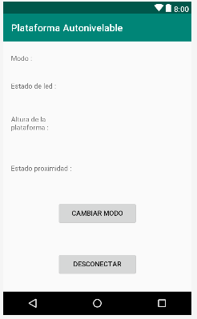

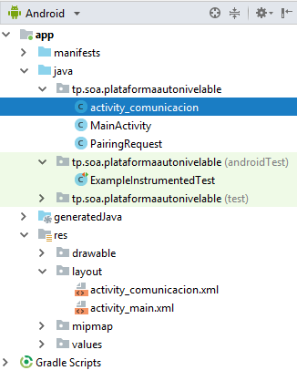

Activities realizadas Interfaz presentada al usuario